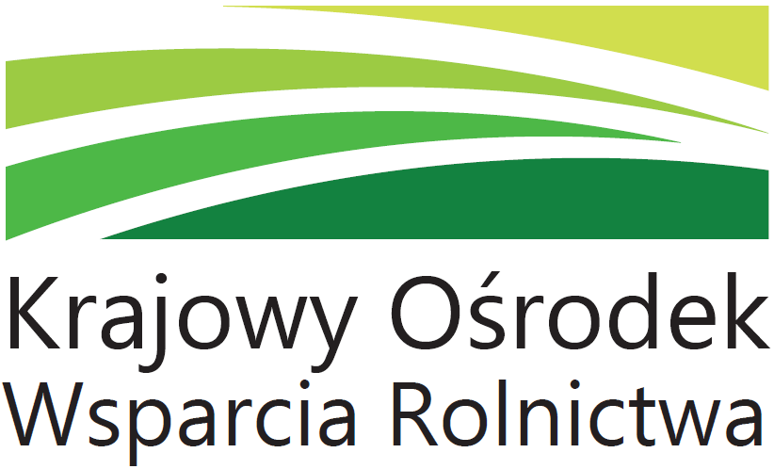

**Przedsiębiorco,**

**przypominamy o obowiązku wpłat na fundusze promocji!**

Na podstawie Ustawy z dnia 22 maja 2009 r. o funduszach promocji produktów rolno-spożywczych (Dz. U. z 2017 r. poz. 2160) **przedsiębiorcy zobowiązani są do dokonywania wpłat na fundusze promocji**. Wraz z wpłatą zobowiązani są również do złożenia do Dyrektora Generalnego KOWR, za pośrednictwem Oddziału Terenowego KOWR właściwego dla siedziby przedsiębiorcy, **deklaracji**, w której określona zostanie m.in.: wartość netto, kwota wpłat na fundusze promocji pobrana od dostawców i kwota wpłat na fundusze naliczona do odprowadzenia.

Wpłaty na Fundusz Promocji Mleka są dokonywane przez pierwsze podmioty skupujące w rozumieniu art. 151 rozporządzenia nr 1308/2013, w wysokości 0,001 zł od każdego skupionego przez nie kilograma mleka.

**Wpłaty na pozostałe fundusze promocji, są naliczane, w wysokości 0,1% wartości netto, od następujących rzeczy ruchomych, będących przedmiotem czynności podlegających opodatkowaniu podatkiem od towarów i usług: świnie żywe, bydło i cielęta żywe, konie żywe, owce żywe, zboża, owoce i warzywa, drób żywy oraz ryby.**

Wpłaty pobrane od dostawców w terminie nieprzekraczającym 14 dni od daty wystawienia faktur za towary objęte obowiązkiem wpłat na fundusze promocji są odprowadzane przez zobowiązanych do tego przedsiębiorców po zakończeniu kwartału, lecz **nie później niż do 25 dnia miesiąca następującego po zakończeniu kwartału,** w którym dokonał naliczenia i pobrania od swoich dostawców.

Niewnoszenie tych wpłat w ustawowym terminie, podlega sankcjonowaniu, zgodnie z ustawą Ordynacja podatkowa (Dz. U.2017.201 j.t.).

**Jeżeli w wyniku postępowania podatkowego zostanie stwierdzone, że podatnik mimo ciążącego na nim obowiązku, nie zapłacił w całości lub części należnego zobowiązania, nie złożył deklaracji albo, że wysokość zobowiązania podatkowego jest inna niż wykazana w deklaracji, organ podatkowy wyda decyzję, w której określi wysokość zobowiązania podatkowego, uwzględniając kwotę odsetek za zwłokę należnych od tego zobowiązania.**

Jednocześnie informujemy, iż beneficjenci wpłacający na fundusze promocji lub korzystający ze środków tych funduszy zobowiązani są do uzyskania wpisu do ewidencji przedsiębiorców (EP) zgodnie z art. 11 ustawy z dnia 18 grudnia 2003 r o krajowym systemie ewidencji producentów, ewidencji gospodarstw rolnych oraz ewidencji wniosków o przyznanie płatności (Dz.U. z 2017 r. poz. 1853) w terminie **do 31 sierpnia 2018 roku**. Formularz *Wniosku o wpis do ewidencji producentów* dostępny jest na stronie internetowej ARiMR: <http://www.arimr.gov.pl/dla-beneficjenta/wszystkie-wnioski/ewidencja-producentów.html>. Dane podmiotu wpisane w tym wniosku muszą być zgodne z danymi podanymi w deklaracji wpłat na fundusze promocji. **Po dacie 31 sierpnia 2018 r. wszyscy uczestnicy funduszy promocji muszą posługiwać się wyłącznie numerem EP.**

Szczegółowe informacje można uzyskać na stronie internetowej KOWR [www.kowr.gov.pl](http://www.kowr.gov.pl) lub telefonicznie w OT KOWR Poznań pod numerami telefonów:

61 856- 07-29, 61 856-07-37.